ШИФР_____________

Городская олимпиада для младших школьников «Орешек знаний»
2011-2012 учебный год
Математика — 2 класс

Дорогой друг!
Сегодня тебе предстоит расколоть Орешек знаний – выполнить олимпиадные задания! Внимательно читай задания, не спеши! Время выполнения – 2 урока.
Желаем удачи!

Задание 1
Снегурочка водила с девушками хоровод возле костра.
Маша стоит от Снегурочки четвертая, в какую бы
сторону ни считать. Сколько всех девушек в хороводе?
Ответ:________________________

Задание 2
Незнайка, Тюбик, Пилюлькин, Винтик, Шпунтик и Пончик уехали отдыхать на каникулы в разные города. Приехав к месту отдыха, они поговорили друг с другом по телефону. Сколько звонков было сделано? Покажи свои рассуждения с помощью схемы.

Ответ:________________________

Задание 3
Львёнок и Черепаха лежали на пляже и пели песню:
«Я на солнышке лежу,
Я на солнышко гляжу...
Всё лежу и лежу,
И на солнышко гляжу.»
В 12 часов дня по радио сообщили, что в ближайшие
три дня будет солнечная погода. Нужны ли друзьям
через 36 часов очки от солнца? Поясни свой ответ.
Ответ:_______________________________________

Задание 4
У каждого инопланетянина по 3 руки. 10 инопланетян построились в шеренгу, и каждый взял соседа за руку. Сколько рук осталось свободными? Объясни.
Ответ:__________________________________________________________________

Задание 5
Когда Мюнхаузен попал на Луну, он узнал, что лунные жители вместо каждых 2 наших букв пишут 3, зато промежутков между словами не делают. Сколько букв напишут лунные жители в полном имени барона
«Карл Фридрих Иероним фон Мюнхаузен»?
Решение:_____________________________________________________________
________________________________________________________________
Ответ:________________________


Задание 6
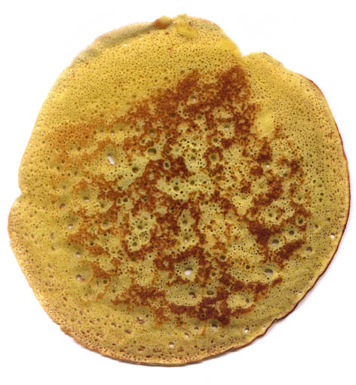
На Масленицу кошка Матрёна испекла большущий блин, сложила его пополам три раза и убрала в ожидании гостей. Мышь Васеня не стала ждать и прогрызла в нём три сквозные дырки, не попадающие на сгибы. Как же была раздосадована хозяйка, когда увидела дырявый блин! Сколько дырок увидела в блине Матрёна?
Ответ:_______________________________________________________________

Задание 7
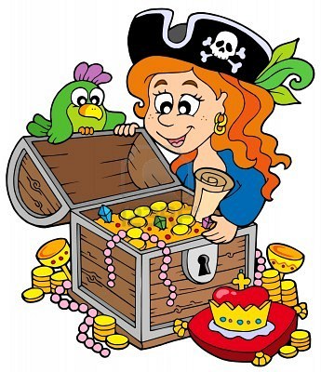
Как разделить двум пиратам 24 кг драгоценностей с помощью самодельных чашечных весов? Один пират должен получить 15 кг, а другой 9 кг. Гирь у них на острове, конечно, нет.


15 кг 9 кг
Решение:_________________________________________________________
_________________________________________________________
_________________________________________________________
_________________________________________________________

Задание 8
Мужик и медведь вырастили дыню, тыкву и репу. Они договорились, что репу уберут на хранение до весны, а остальные овощи разделят. Медведь возьмет себе то, что тяжелее. Оказалось, что тыква и репа вместе весят 20 кг, а репа и дыня вместе — 17 кг. Что досталось мужику? На сколько килограммов овощ медведя тяжелее?
Ответ:_______________________________________________________________
_______________________________________________________________
Задание 9
Малыш подарил Карлсону на день рождения круглый торт. Помоги друзьям разрезать торт тремя прямолинейными разрезами на 8 частей так, чтобы хватило поровну и гостям и хозяину.

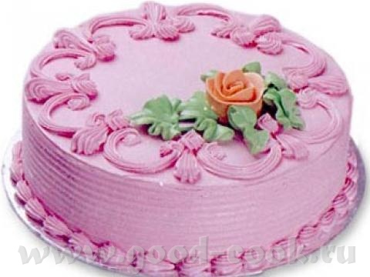

Задание 10
Во время наводнения дедушка Мазай спас с острова зайцев. Далее дед спас ещё некоторое количество зайцев, снимая их с пней. Интересно, что это число записывается теми же цифрами, что и число зайцев, спасённых с острова, но в обратном порядке. Число зайцев с острова больше, чем число зайцев, снятых с пней. Оба числа двузначные.
«Мимо бревно суковатое плыло,
Сидя, и стоя и, и лежа пластом
Зайцев десяток спасалось на нём.»
Мазай и этих зайцев взял с собой.
Всего Мазай спас 43 зайца.
Сколько зайцев спас дедушка Мазай с острова?
Решение:___________________________________
___________________________________
____________________________________
Ответ:_____________________________________

Задание 11

Баба-Яга заколдовала речку и на берегу поставила частокол длиной 20 метров. На колья через каждые 2 метра она посадила по ворону, двух воронов отправила на крышу избушки и одного оставила стеречь ступу. Сколько всего воронов было у Бабы-Яги?

Решение:______________________________________________________________
______________________________________________________________
______________________________________________________________
Ответ:_______________________
Задание 12
Чтобы открыть дверь в пещеру с сокровищами, Али Бабе нужно расставить 4 магических фигуры в волшебной таблице так, чтобы в каждой строке и в каждом столбце встречались все 4 фигуры. Открой дверь в пещеру.

 |  | 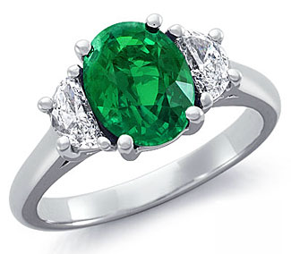 | 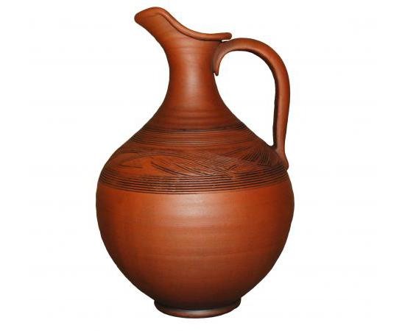
 |  |  | 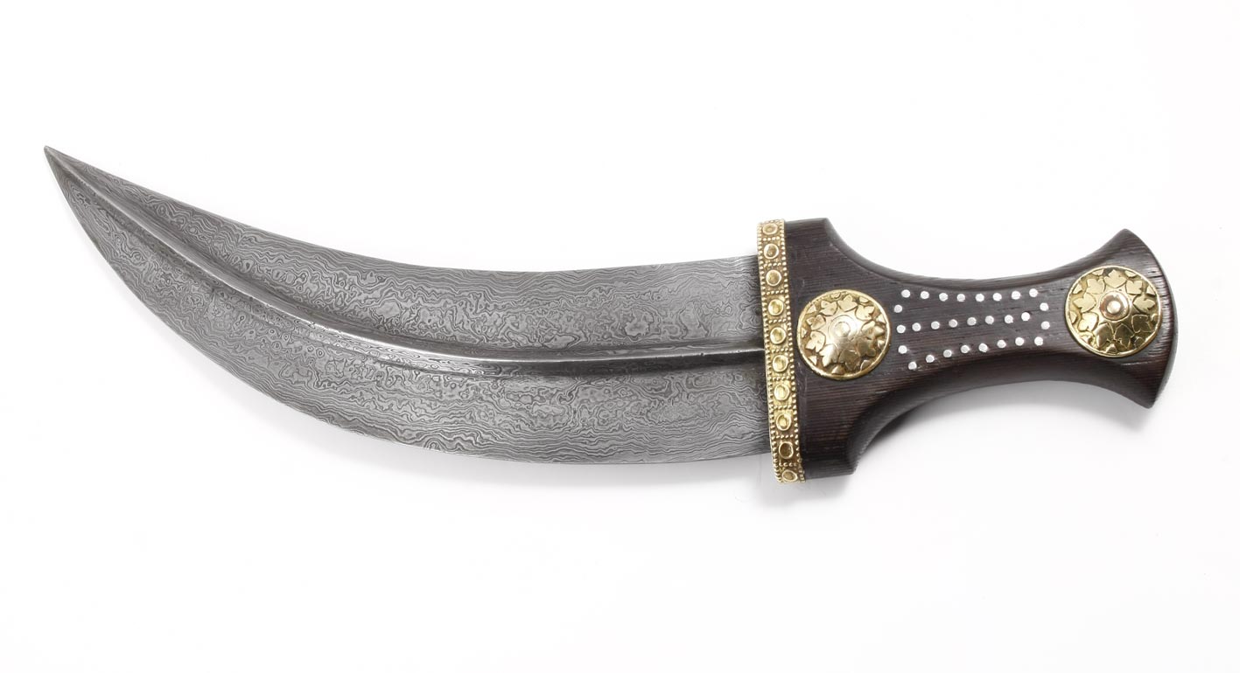

Ответы | Баллы
Задание 1 8 девушек | 2
Задание 2 15 звонков | 4
Задание 3 Нет, будет ночь | 2
Задание 4 10+1+1=12 (рук) | 2
Задание 5 30+30:2=45 (букв) | 2
Задание 6 3х2х2х2=24 (дырки) | 3
Задание 7 24=12+12 12=6+6 6=3+3  15=12+3 (кг) 9=6+3(кг) | 2  1+1
Задание 8 Мужику достанется дыня.  Тыква тяжелее дыни на 3 кг | 1  1
Задание 9  Крест накрест (1+1) и параллельно плоскости стола (1) | 4
Задание 10 43-10=33 (з.)  33=21+12(з.)  21 заяц с острова | 3
Задание 11 11+2+1=14 (в.)  14 ворон | 2
Задание 12 | 3

